Hobbies なまえ：
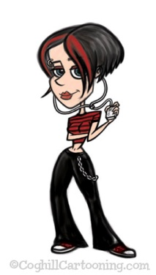
私の なまえは みき です。私は おんがく が だいすき です。
しゅみ は furuuto とchero です。あなたの しゅみは なん ですか。
She likes ___________________. Her hobbies are _____________________________.
私は かずお です。私は まんが と ほん が だいすき です。
さむらいの ほんが だいすき です。しゅみは どくしょ です。
私は 土ようび と 日ようび に としょかん に いきます。
He loves _______________________, especially __________________________.
His hobby is __________________________. He goes to the ___________________
on ___________________________________________.
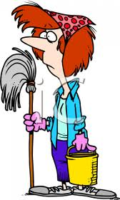
私の なまえは かなこ です。 四十才 です。しゅふ (housewife)です。
私の しゅみは りょうり です。りょうりは とても たのしい (fun)です。
Her name is _____________ and she is _____________years old. Her hobby is ________.

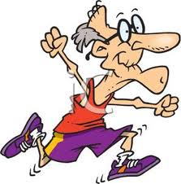
私は 六十七才 です。私は とても げんき です。
しゅみ は supootsu です。Gorufu とpinponと joggingu が すきです。
He is ____________years old. He is very _______________.
His hobby is _________________. He likes ________________________________.
私は はなこ です。二十五才 です。しゅみ は かいもの です。
かいもの が だいすき です。まいにち かいものに いきます。
ときどき、depaato に いきます。Mooru に いきません。
Her name is _________________and she is __________________years old. Her hobby is _____________. She does her shopping at _____________________, not at the _________.

